MANUAL USER



SISTEM INFORMASI
TOKO MEUBEL DWIJAYA

INVENTORI

MANUAL USER

SISTEM INFORMASI
TOKO MEUBEL DWIJAYA

Inventor :
- Arya Farrel Aptanta
- M. Azril Mustofa
- Muh. Muafan Al-Farisi

PENDAHULUAN
Sistem Informasi Toko Meubel ini merupakan solusi digital yang dirancang untuk mentransformasi model bisnis furnitur konvensional yang sebelumnya masih sangat bergantung pada pemasaran melalui rekomendasi dari mulut ke mulut menjadi unit usaha yang lebih profesional dengan jangkauan pasar yang lebih luas. Melalui website resmi ini, kendala utama terkait promosi yang belum optimal serta keterbatasan akses informasi produk diatasi dengan kehadiran identitas digital yang dapat diakses oleh calon pelanggan kapan saja tanpa terikat lokasi fisik.
Kehadiran katalog produk yang terstruktur di dalam sistem ini memudahkan pengguna untuk meninjau detail model, ukuran, material kayu, hingga estimasi harga secara mandiri tanpa harus datang langsung ke lokasi fisik meubel yang berada di Dusun Combong, Desa Wanengpaten, Kecamatan Gampengrejo.
Secara operasional, platform ini memfasilitasi alur kerja yang komprehensif mulai dari pembaruan stok inventaris oleh admin, hingga verifikasi bukti pembayaran dan pencetakan laporan transaksi secara real-time. Pengembangan sistem yang dilakukan oleh tim mahasiswa D3 Manajemen Informatika PSDKU Polinema Kampus Kediri ini diharapkan dapat meningkatkan efisiensi manajemen operasional sekaligus memberikan pengalaman berbelanja yang lebih modern bagi pelanggan.

DAFTAR ISI
INVENTORI 2
PENDAHULUAN 3
ADMIN 5
PENGGUNA 9

ADMIN
- Registrasi
Untuk Registrasi ikuti langkah-langkah berikut:
  - Buka aplikasi atau situs web yang telah disediakan.
  - Masukkan Nama, Email, Password dan Konfirmasi Password.
  - Klik tombol Sign Up untuk mendaftarkan akun.
  - Jika Registrasi berhasil, anda akan diarahkan ke halaman Login.
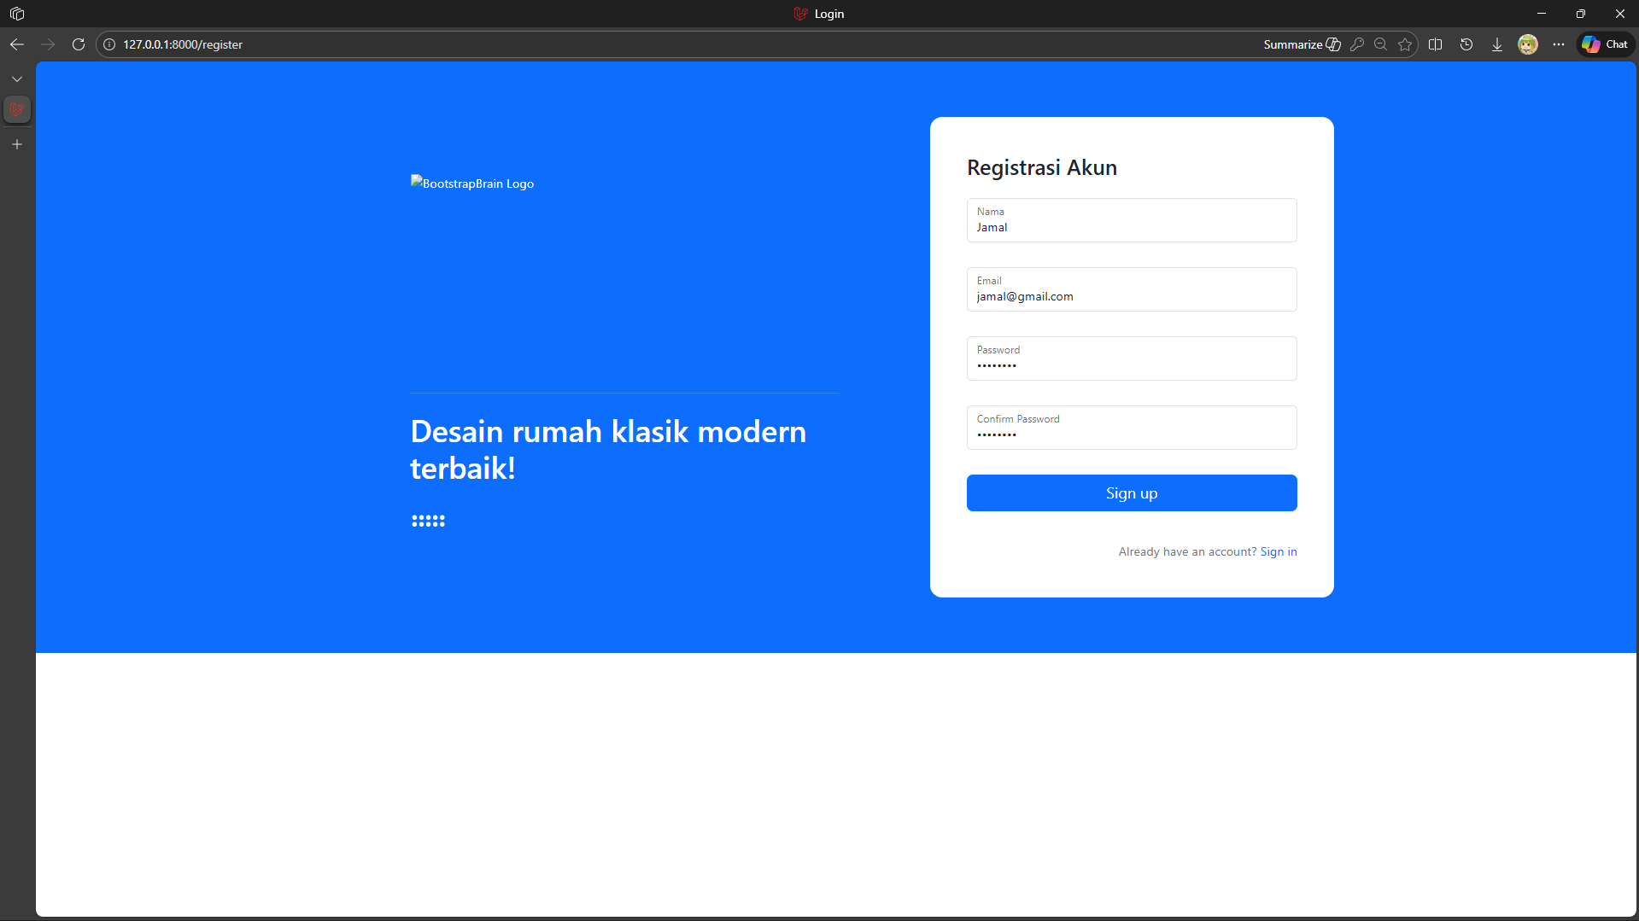
- Login
Untuk Login ikuti langkah-langkah berikut:
  - Buka aplikasi atau situs web yang telah disediakan.
  - Masukkan Email dan Password
  - Klik tombol Login untuk masuk ke dalam dashboard Admin.
  - Jika Registrasi berhasil, anda akan diarahkan ke halaman Dashboard Admin.
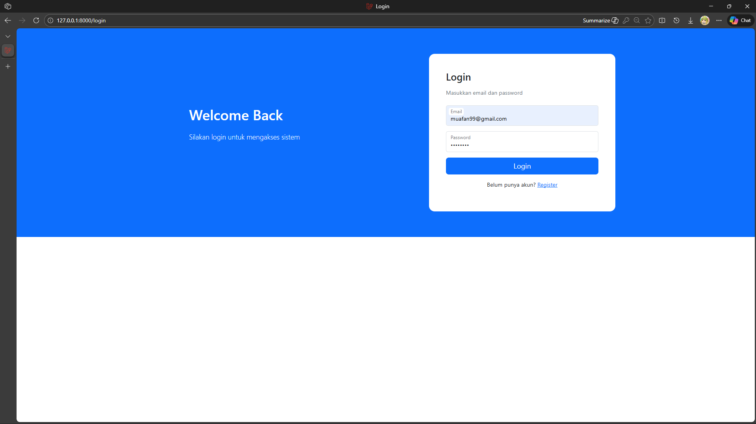

- Dashboard
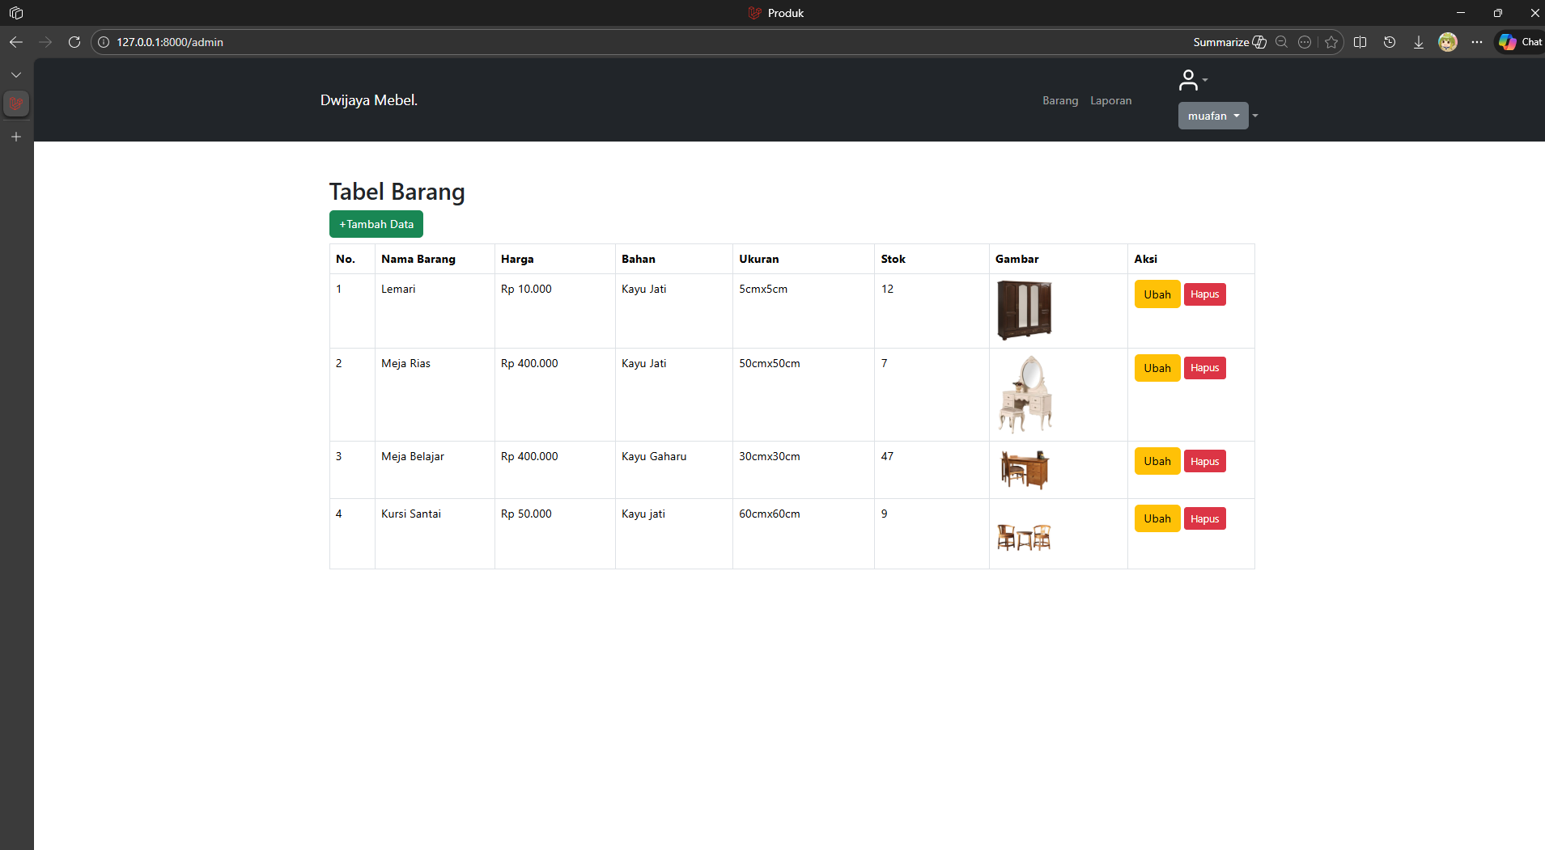
Pada Dashboard memiliki fitur utama yang meliputi Tabel Barang yang menampilkan Nama Barang, Harga, Bahan, dan keterangan lainnya. Di Tabel Barang itu sendiri juga dapat melakukan Tambah Data Barang, Edit Data Barang, dan juga Hapus Data Barang. Selain itu, tersedia fitur Laporan Pesanan yang dimana berfungsi untuk melihat seluruh daftar Pesanan yang telah selesai.
- Tambah Data Barang
Untuk Tambah Data Barang ikuti langkah-langkah berikut:
  - Klik tombol “+Tambah Barang.”
  - Lalu akan muncul Pop-Up untuk menginputkan Nama Barang, Harga, Bahan, Ukuran, Stok, dan Gambar Produknya.
  - Jika sudah, maka bisa menekan tombol “Batal” untuk membatalkan penambahan data Barang dan tombol “Simpan” untuk menyimpan data yang telah diinput untuk ditambahkan ke Tabel Barang
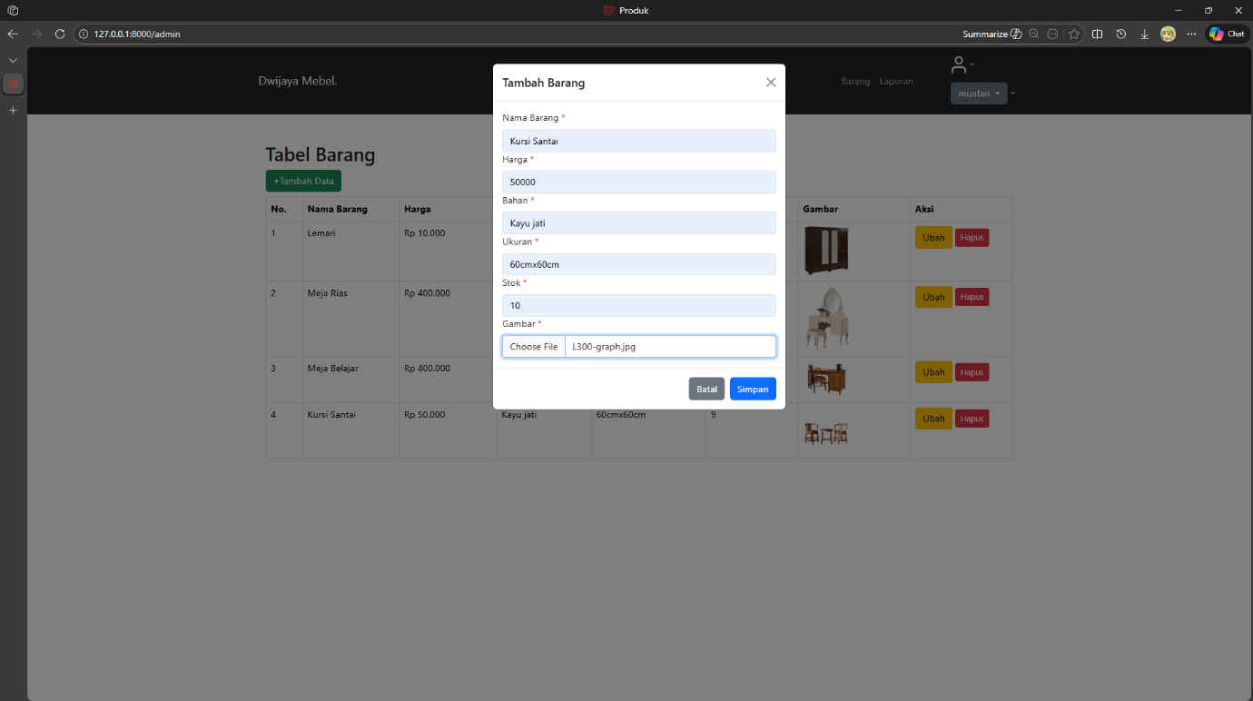

- Edit Data Barang
Untuk Edit Data Barang, ikuti langkah-langkah berikut:
  - Klik tombol “Ubah” yang terdapat di dalam kolom Aksi pada Tabel Barang.
  - Lalu akan muncul Pop-Up untuk mengubah Nama Barang, Harga, Bahan, Ukuran, Stok, dan Gambar Produknya.
  - Jika sudah, maka bisa menekan tombol “Batal” untuk membatalkan perubahan data Barang dan tombol “Simpan” untuk menyimpan data yang telah diinput untuk diupdate ke Tabel Barang
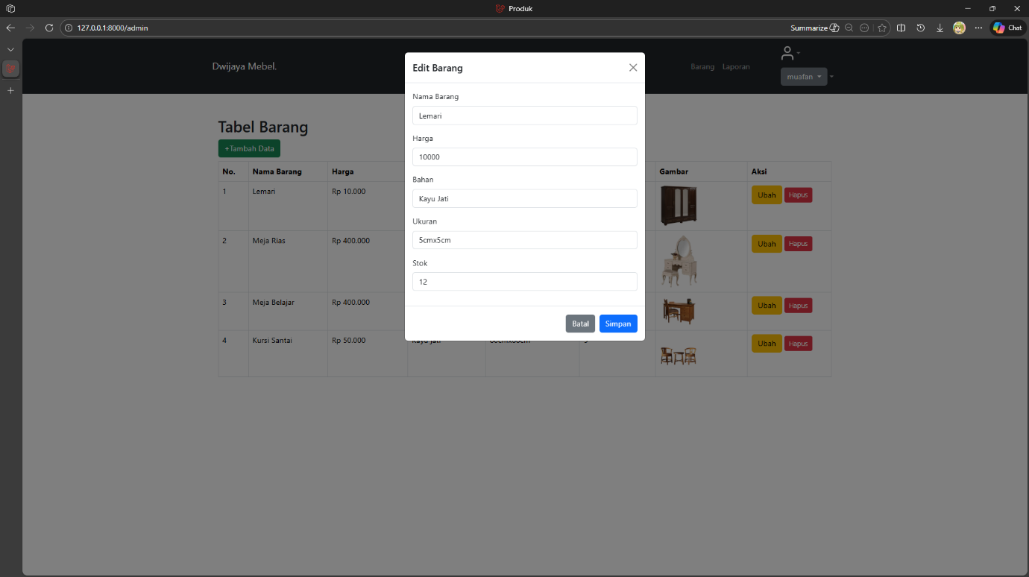
- Hapus Data Barang
Untuk Hapus Data Barang, ikuti langkah-langkah berikut:
  - Klik tombol “Hapus” yang terdapat di dalam kolom Aksi pada Tabel Barang.
  - Lalu akan muncul Pop-Up Konfigurasi Hapus.
  - Akan ada 2 tombol “Batal” dan “Yakin” jika menekan tombol “Batal” maka akan membatalkan proses penghapusan Data Barang. Dan jika menekan tombol “Yakin” maka data akan terhapus dari Tabel Barang.
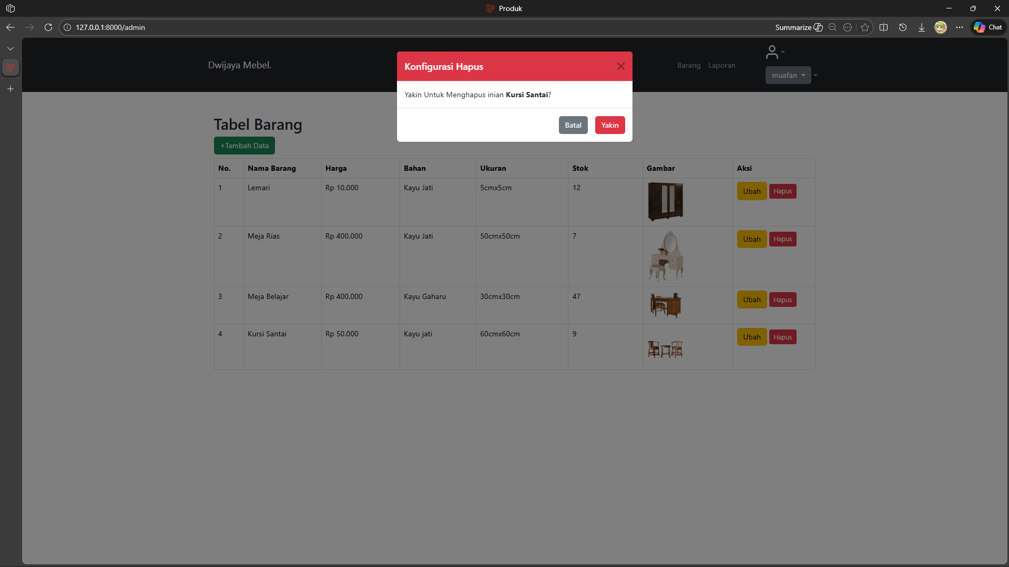

- Laporan Pesanan
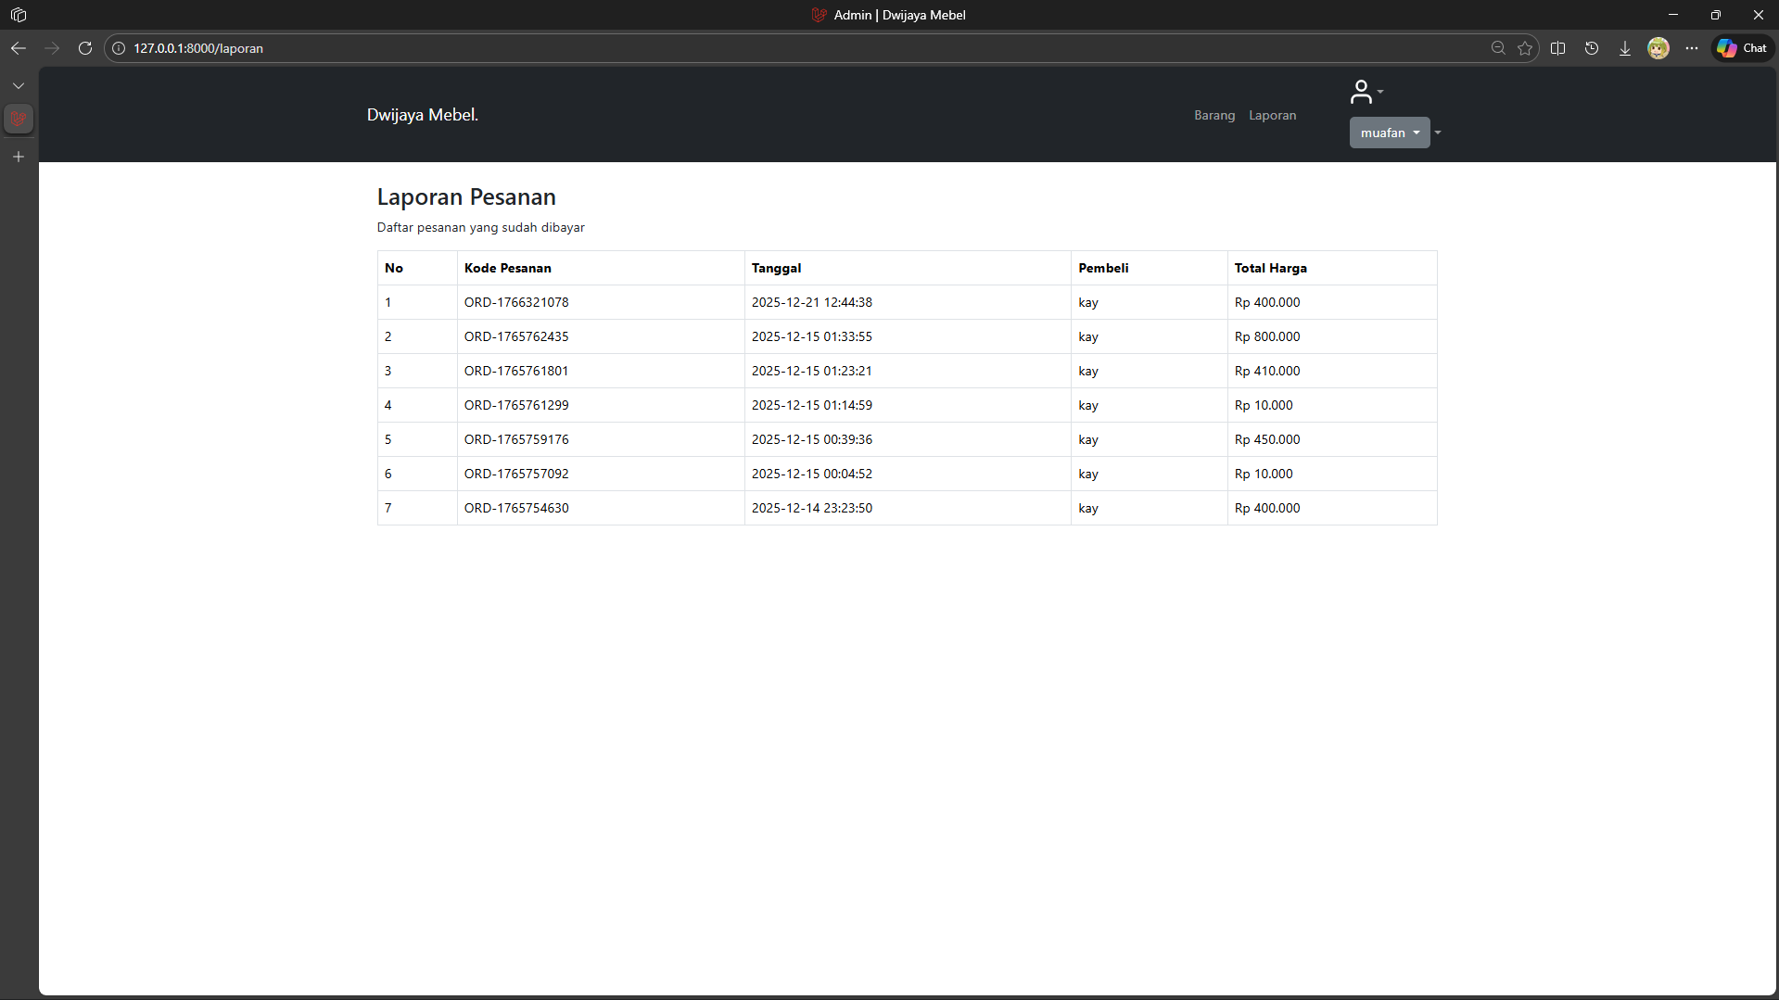
Pada Halaman Laporan Pesanan berguna untuk melihat seluruh data Laporan Pesanan yang telah selesai dilakukan, di sini kita bisa melihat Data Laporan yang meliputi Kode Pesanan, Tanggal, Pembeli, dan juga Total Harga.

PENGGUNA
- Registrasi
Untuk Registrasi ikuti langkah-langkah berikut:
  - Buka aplikasi atau situs web yang telah disediakan.
  - Masukkan Nama, Email, Password dan Konfirmasi Password.
  - Klik tombol Sign Up untuk mendaftarkan akun.
  - Jika Registrasi berhasil, anda akan diarahkan ke halaman Login.

- Login
Untuk Login ikuti langkah-langkah berikut:
  - Buka aplikasi atau situs web yang telah disediakan.
  - Masukkan Email dan Password
  - Klik tombol Login untuk masuk ke dalam dashboard Admin.
  - Jika Registrasi berhasil, anda akan diarahkan ke halaman Dashboard Admin.


- Home
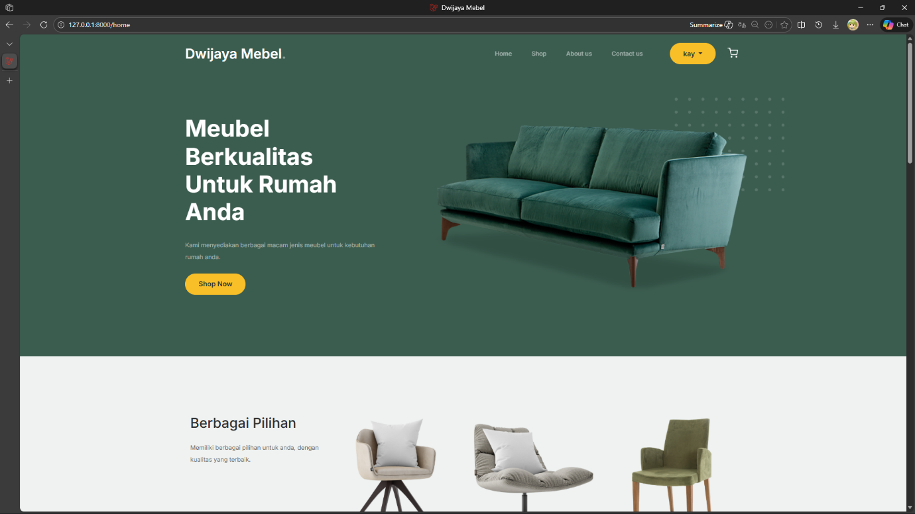
Halaman Home merupakan halaman utama yang pertama kali muncul ketika pengguna mengakses website Dwijaya Mebel. Halaman ini dirancang untuk memberikan gambaran awal mengenai identitas usaha serta kualitas produk meubel yang ditawarkan. Pada bagian atas halaman terdapat header yang menampilkan nama dan logo Dwijaya Mebel, serta menu navigasi yang memudahkan pengguna untuk berpindah ke halaman lain seperti Home, Shop, About Us, dan Contact Us. Di sisi kanan header juga tersedia ikon akun pengguna dan ikon keranjang belanja yang berfungsi untuk mengelola akun dan proses pembelian.

- Shop
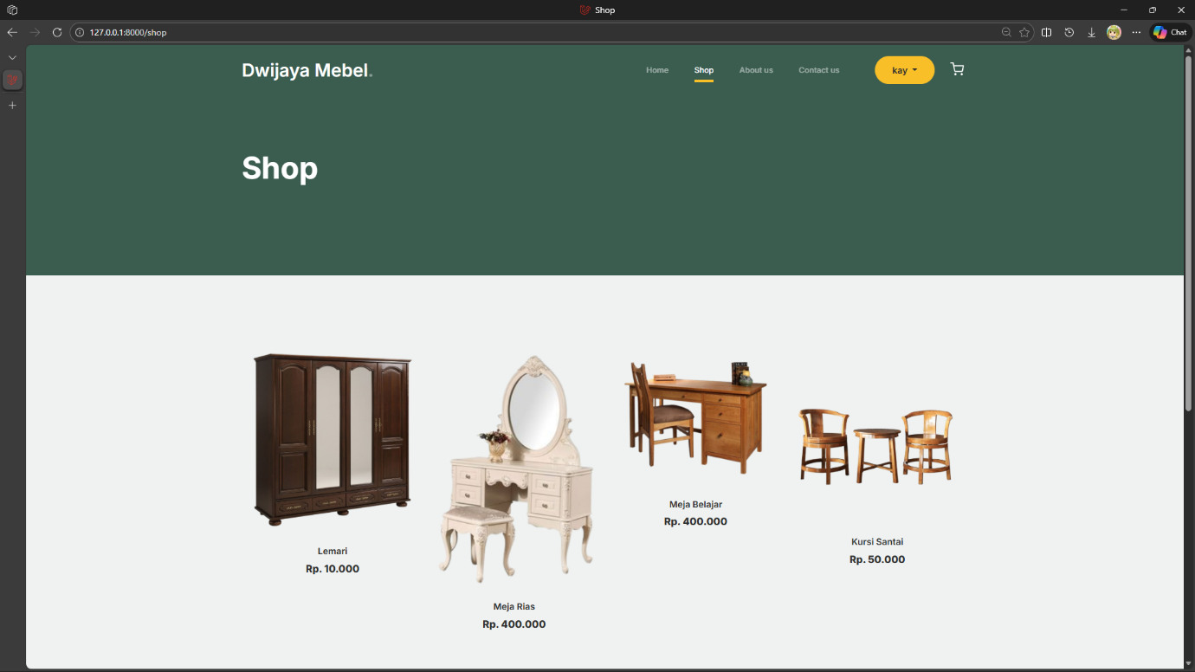
Halaman Shop merupakan halaman yang digunakan untuk menampilkan seluruh produk meubel yang dijual oleh Dwijaya Mebel. Tampilan header pada halaman ini tetap konsisten dengan halaman Home, sehingga pengguna tetap dapat dengan mudah mengakses menu navigasi dan fitur akun. Menu Shop ditandai sebagai menu aktif untuk menunjukkan bahwa pengguna sedang berada pada halaman katalog produk. Setiap gambar produk memiliki fitur interaktif, di mana ketika kursor diarahkan ke gambar produk, akan muncul sebuah tombol berbentuk simbol tambah (+). Tombol tersebut berfungsi sebagai tombol tambah ke keranjang belanja. Apabila pengguna mengklik tombol tambah (+) tersebut, maka produk yang dipilih akan secara otomatis dimasukkan ke dalam keranjang belanja tanpa harus berpindah halaman. Fitur ini dirancang untuk mempermudah dan mempercepat proses pemilihan produk oleh pengguna.
- About Us
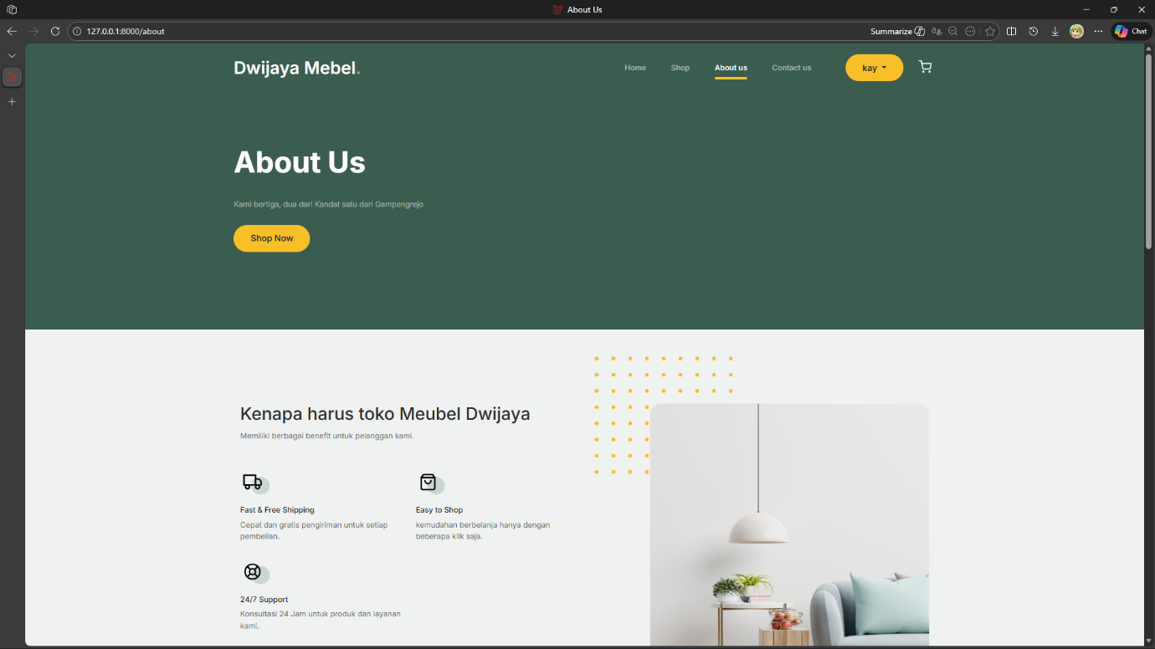
Halaman About Us pada website Dwijaya Mebel menampilkan identitas usaha dengan desain modern yang memadukan skema warna hijau dan kuning untuk membangun profesionalisme serta kenyamanan bagi pelanggan. Selain menyajikan nilai tambah seperti sistem pengiriman cepat dan dukungan konsultasi, halaman ini dilengkapi dengan tombol interaktif "Shop Now" yang berfungsi sebagai akses cepat bagi pelanggan untuk langsung beralih dari informasi profil menuju katalog produk. Integrasi tombol ini memudahkan navigasi pengguna, sehingga mereka dapat segera mengeksplorasi dan melakukan pemesanan furnitur berkualitas hanya dalam beberapa klik.

- Contact Us
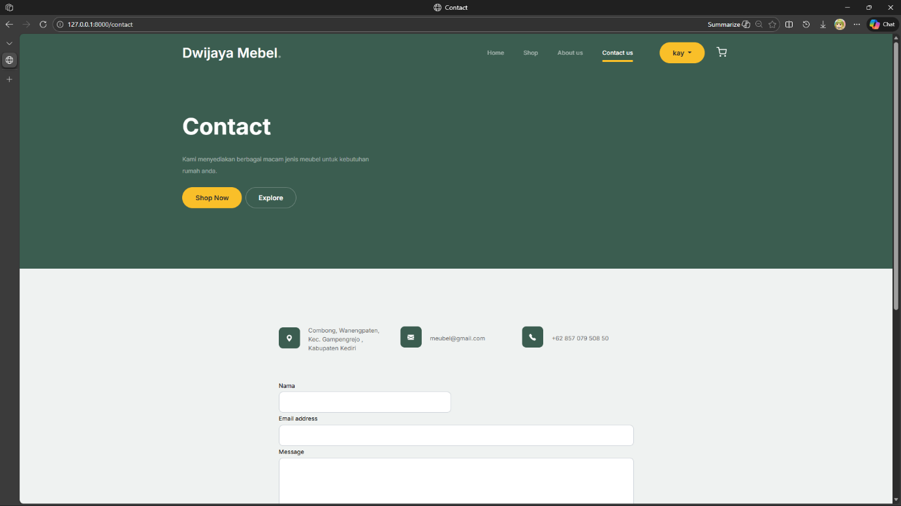
Pada bagian atas, terdapat pesan sambutan hangat dan tombol "Shop Now" serta "Explore" yang memberikan navigasi cepat bagi pengguna untuk kembali melihat koleksi furniture. Halaman ini menyediakan informasi kontak yang lengkap, mencakup alamat fisik di Dusun Combong, Desa Wanengpaten, Kecamatan Gampengrejo, alamat email resmi, serta nomor telepon layanan pelanggan. Selain itu, tersedia formulir pesan interaktif yang memungkinkan pelanggan untuk mengirimkan nama, alamat email, dan pesan khusus secara langsung melalui sistem guna mempermudah proses konsultasi atau tanya jawab mengenai produk meubel yang diinginkan.
- Profile
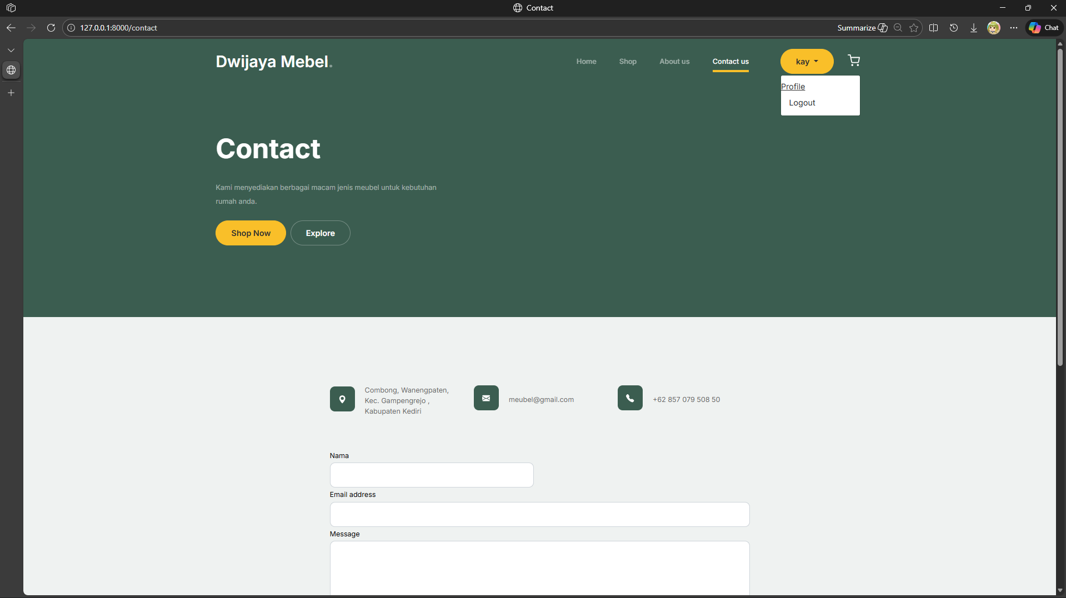
Sistem ini menyediakan fitur manajemen akun yang praktis melalui menu dropdown pada bagian navigasi atas, di mana pengguna dapat dengan mudah mengakses pilihan Profile atau Logout. Apabila pengguna memilih tombol Logout, sistem secara otomatis akan mengakhiri sesi aktif

- CheckOut
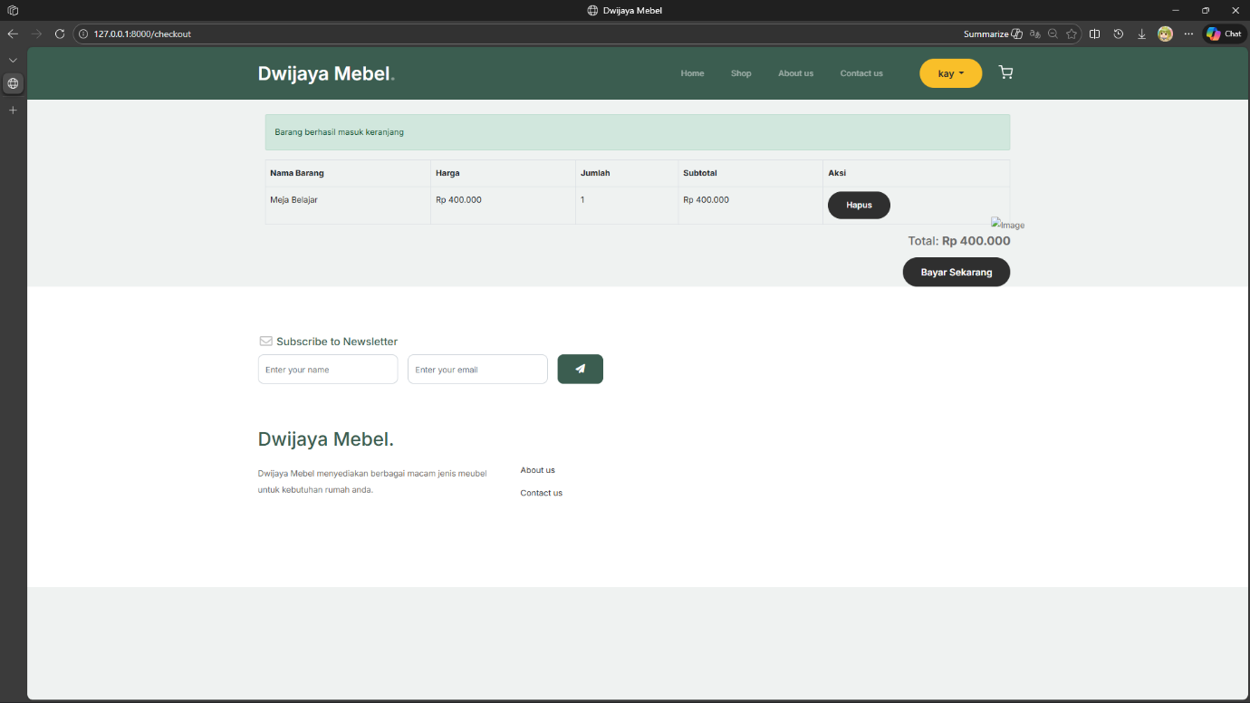
Halaman Checkout menampilkan daftar barang yang telah dipilih oleh pengguna melalui menu Shop untuk diproses lebih lanjut. Sistem akan memberikan notifikasi konfirmasi berwarna hijau dan menampilkan tabel rincian pesanan yang mencakup nama barang, harga, jumlah, serta subtotal secara otomatis. Pada halaman ini, tersedia tombol "Hapus" untuk membatalkan item tertentu dan tombol "Bayar Sekarang" untuk menyelesaikan Pembayaran.
- Profile
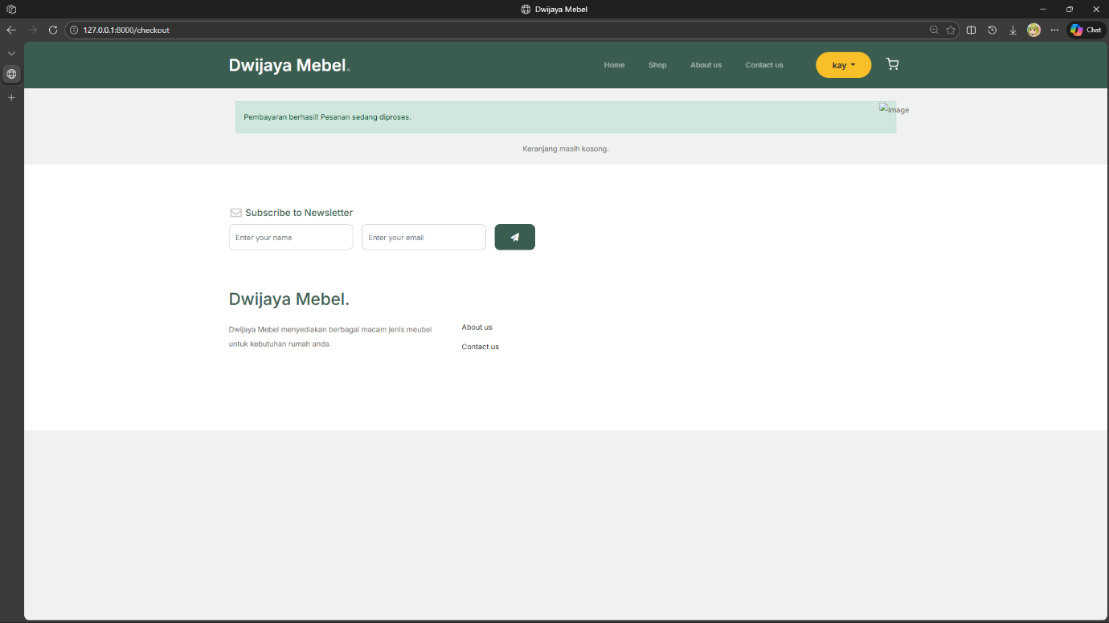
Setelah proses pembayaran selesai dilakukan, sistem akan memberikan umpan balik berupa notifikasi "Pembayaran berhasil! Pesanan sedang diproses" dan secara otomatis mengosongkan daftar belanja pada tabel keranjang.

